I- Généralités : :
Après la conception, le bureau d’étude élabore le dossier d’avant projet qui définit sous la forme d’un plan d’ensemble, la solution adoptée. Il est à présent nécessaire d’établir le dessin de définition de chaque constituant.
Un dessin de définition a pour objectif d’exprimer les exigences auxquelles doit répondre la pièce représentée.
Il doit être parfaitement clair, c’est à dire :
- Complet évitant toute interprétation ou déduction ;
- Facile à lire (choix judicieux des vues et de leur nombre) ;
- Ne contenir que des spécifications fonctionnelles indispensables.

Le dessin de définition détermine complètement et sans ambiguïté les exigences fonctionnelles aux quelles doit satisfaire le produit dans l’état de finition prescrit. Un dessin de définition doit comporter :
- Le dessin de produit fini ;
- Les cotes fonctionnelles (cotation fonctionnelle) ;
- Les tolérances géométriques ;
- Les conditions d’état de surface (La rugosité) ;
- La matière et les traitements thermiques éventuels…

II- Exemple d’application (Borne réglable): :
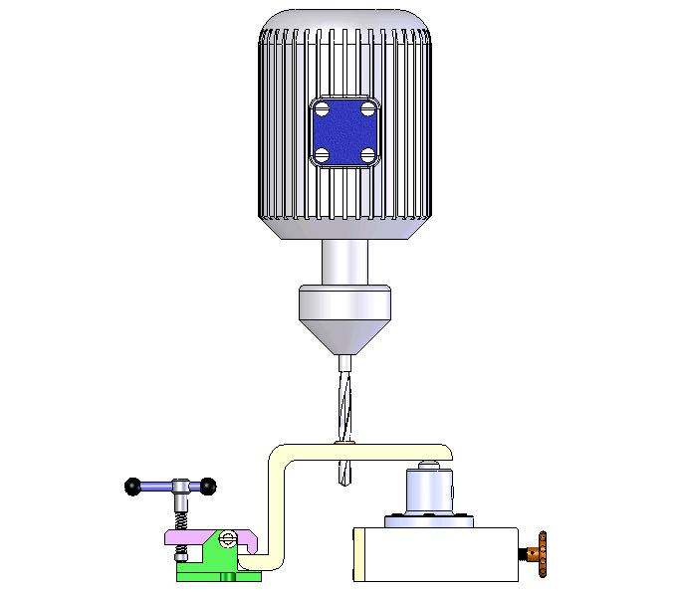
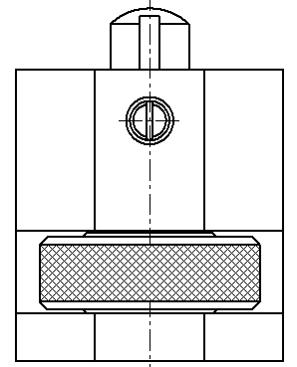
II.1- Mise en situation :
Foret
Tête de perçage
Pièce
Mécanisme de serrage
Borne
réglable
La borne réglable représentée par son dessin d’ensemble à la page 2 est un dispositif de soutien pour éviter la flexion de la pièce à usiner.

II.2- Travail demandé :
- Sur la page 3 et en se référant au dessin d’ensemble de la borne réglable page 2, compléter le dessin de définition du corps (1) par sa vue de face, sa vue de dessus et sa vue de gauche en coupe B-B, puis mettre en place les tolérances géométriques et les tolérances de surface.
- Sur la page 4 et en se référant au dessin d’ensemble de la borne réglable page 2, compléter la vue de gauche de l’axe (3) sans les détails cachés ainsi que les deux sections (sortie et rabattue).
- Sur la page 4, compléter la vue de dessous et la vue de droite en coupe C-C de l’écrou (2).
- Sur ordinateur, ouvrir le fichier AutoCAD « Borne réglable », geler tous les calques sauf celui du corps1 et du cartouche et compléter le dessin de définition du corps (1).
- Sur ordinateur, ouvrir le fichier SolidWorks de la pièce « Corps1 » et faire la mise en plan de cette pièce pour retrouver le dessin de la page 3, puis coter le dessin de la mise en plan.
8
8
04 | 01 | Vis è téton
03 | 01 | Axe
02 | 01 | Écrou
01 | 01 | Corps
Repère | Nombre | Désignation

1
3
2
4
Échelle : 1 : 1 | Borne Réglable | NASR FAYSSAL | Langue fr
A4 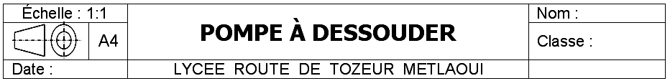 | Borne Réglable | Date : 13/10/2020
 | Borne Réglable | CLASSE 3 ST
LYCEE MATEUR |  | CLASSE 3 ST
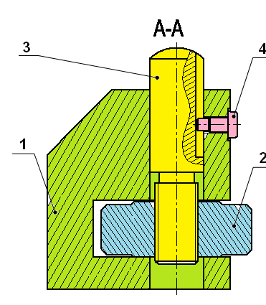
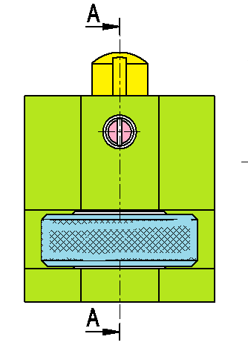

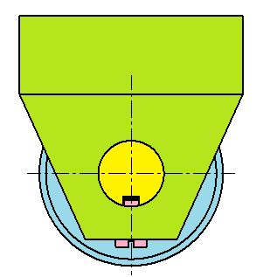
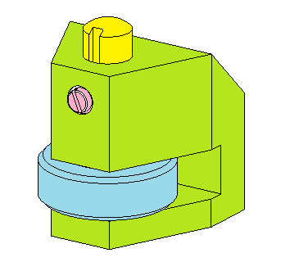

8
8
01 | 01 | Corps
Repère | Nombre | Désignation

Échelle : 1 : 1 | Borne Réglable | NASR FAYSSAL | Langue fr
A4 | Borne Réglable | Date : 13/11/2020
 | Borne Réglable | Numéro : 42605
LYCEE MATEUR |  | Numéro : 42605
8
8
03 | 01 | Axe
Repère | Nombre | Désignation
Borne Réglable

Échelle : 3 : 2

8
8
02 | 01 | Écrou
Repère | Nombre | Désignation

02 | 01 | Écrou
Repère | Nombre | Désignation
Borne Réglable

Échelle : 1 : 1

